AKTIVNOST: PLASTELIN
IZRADILA:JELENA KVAKAN
OPIS AKTIVNOSTI:

ZA IZRADU DOMAĆEG PLASTELINE POTREBNO TI JE SLJEDEĆE:
- 2 ŠALICE OŠTROG BRAŠNA 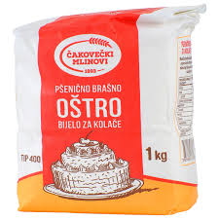
- 1 ŠALICA SOLI
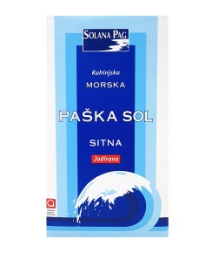

- 1 VELIKA ŽLICA ULJA 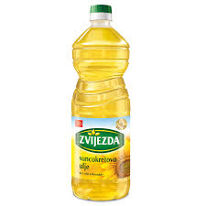
- 2 ŽLIČICE LIMUNSKE KISELINE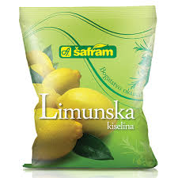

- 2 ŠALICE VODE

- PREHRAMBENE BOJE

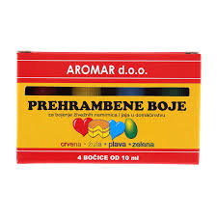
PRIPREMA:
Suhe sastojke pomiješajte u jednoj zdjeli (brašno+sol+limunska kiselina)
U lonac stavite preostale sastojke (voda+ulje).
Prije nego što upalite vatru pomiješajte sastojke (suhi sastojci+voda)
Sve dobro promiješajte te masu kuhajte na laganoj vatri uz neprestalno miješanje.
Nakon par minuta kuhanja masa se počinje stvrdnjavati,počnu se svrdnjavati grudice i sve teže i teže je miješati. Nakon što ste dobiti masu koja se ne lijepi ugasite vatru.
Kada ste tijesto izvadili iz lonca mijesite ga dok je još toplo kako bi se svi sastojci još bolje pomiješali. Podijelite tijesto u četiri dijela (treba ga podijeliti u onoliko dijelova koliko želite boja) i oblikujte kuglice. Na ravnu radnu površinu stavite papir za pečenje,uzmite jednu kuglicu i u sredinu palcem napravite rupu,zatim uzmite boju po želji i kapnite par kapi u rupu. Pažljivo mijesite. Bilo bi dobro da radite rukavicama jer boja ostaje na rukama ako nemate rukavica boju operite pastom za zube.Za svaki komad tijesta uzmite novi papir za pečenje. U tijesto možete dodavati još i arome (npr. u crveno tijesto dodati aromu jagode) pa ce vaš plastelin imati i miris.
